AR-MOLECULES – ENSINO DE MOLÉCULAS QUÍMICAS COM BASE EM REALIDADE AUMENTADA E ILUSÃO DE ÓTICA

Leonardo Rovigo

Prof. Dalton Solano dos Reis - Orientador

# Introdução

A forma como é apresentado o conteúdo de química para os estudantes têm um grande impacto no quanto eles irão aprender sobre o assunto, como é explicado por Santos *et al*. (2013). Quando são passados apenas informações que precisam ser memorizadas sem que haja algum tipo de interação, o processo acaba se tornando maçante e pode chegar a deixar os alunos desmotivados (SANTOS et al., 2013). Para tentar fugir dessa perspectiva de memorização de conteúdo sem interação, a utilização da realidade aumentada e da ilusão de ótica podem servir como alternativas para deixar o aluno mais motivado.

A realidade aumentada, como explicado por Kirner e Tori (2006, p.22), traz um pedaço ou um objeto do mundo virtual para o mundo real, permitindo que o usuário possa interagir com esse elemento. A realidade aumentada utiliza diversos recursos para suprir a necessidade de equipamentos especiais que a realidade virtual possui (KIRNER; TORI; 2006, 25). Assim pode ser visto que é mais prático utilizar a realidade aumentada devido a necessidade de utilizar menos equipamentos. Além disso, a realidade aumentada permite que o usuário tenha mais interação com o conteúdo sem a necessidade de estar no ambiente físico acadêmico, permitindo que o material possa ser utilizado como uma ferramenta extra ao ensino com a qual o aluno possa aprender sozinho (FORTE et al., 2008).

Já a ilusão de ótica é um conceito que utiliza os sentidos para alterar a forma como é percebido algum objeto, como explica Bevilaqua (2010, p.6) ao afirmar que tudo que é percebido não depende somente da realidade, mas sim de como ela é percebida através dos órgãos sensoriais e do sistema nervoso. As ilusões de ótica podem ser utilizadas para atrair a atenção dos alunos ao conteúdo, como demostram Iavorski e Saito (2014) ao descrever que os estudantes ficaram impressionados e que começaram a interagir com a imagem na qual foi aplicada a anamorfose.

Santos *et al*. (2013) explicam que a utilização de diversas metodologias e estratégias favorecem à motivação e participação dos alunos e que isso pode contribuir para uma aprendizagem mais efetiva. Assim é possível ver que existe uma necessidade de disponibilizar o conteúdo de ensino de uma forma mais interativa, então esse trabalho pretende estudar como qualificar o ensino sobre moléculas químicas com realidade aumentada e a ilusão de ótica.

## OBJETIVOS

O objetivo desse trabalho é disponibilizar um aplicativo com conteúdo e exercícios sobre moléculas químicas e suas estruturas com o uso de realidade aumentada e ilusão de ótica para auxiliar no aprendizado.

Os objetivos específicos são:

1. utilizar a realidade aumentada para apresentar o conteúdo;
2. criar um conjunto de exercícios sobre este conteúdo;
3. utilizar a realidade aumentada e a anamorfose para apresentar os exercícios;
4. analisar a quantidade de acertos destes exercícios verificando se houve aprendizado;

# trabalhos correlatos

Nesta seção são apresentados alguns trabalhos correlatos com características semelhantes aos principais objetivos do estudo proposto. O primeiro é um aplicativo que demonstra moléculas químicas e suas ligações através da realidade aumentada (PINTO; PILAN; ALMEIDA, 2018). Já o segundo é um aplicativo que disponibiliza informações em realidade aumentada sobre os elementos da tabela periódica (GUIMARÃES et al., 2018). E por fim o terceiro é um aplicativo que demonstra elementos químicos e modelos atômicos em realidade aumentada e a tabela periódica e suas informações (QUEIROZ; DE OLIVEIRA; REZENDE, 2015).

## DESENVOLVIMENTO DE UM APLICATIVO PARA ENSINO DE QUÍMICA USANDO REALIDADE AUMENTADA

Pinto, Pilan e Almeida (2018) criaram um aplicativo que utiliza a realidade aumentada para demonstrar as ligações das moléculas. Utilizando o Vuforia para cuidar da parte de realidade aumentada e o Unity para a modelagem das moléculas químicas foram capazes de fazer com que quando as moléculas se colidissem fosse criado as ligações entre elas.

Iniciaram sua implementação fazendo a modelagem de algumas moléculas químicas em um ambiente virtual sem a utilização da realidade aumentada. Após isso adicionaram a parte de realidade aumentada no aplicativo e implementaram processos em C# para realizar o controle da exibição dos objetos e da interação com o usuário. Por fim fizeram a geração do aplicativo para a plataforma Android (PINTO; PILAN; ALMEIDA, 2018). Na Figura 1 pode ser visto uma molécula de água (H2O) que foi criada através da ligação de dois átomos de hidrogênio com um átomo de oxigênio.

Figura – Molécula de água.

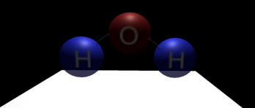

Fonte: Pinto, Pilan e Almeida (2018).

Sobre o aplicativo os pontos positivos são a demonstração das moléculas e de suas ligações de uma forma visual e interativa, e a possibilidade de ser instalado no próprio celular do usuário permitindo a utilização de forma prática. Porém não há uma forma de verificar se houve melhora no conhecimento do usuário ao utilizar o aplicativo, e há poucas informações referentes às moléculas individualmente. Por fim Pinto, Pilan e Almeida (2018) comentam que o Unity e o Vuforia permitiram desenvolver o aplicativo. Também comentam que com esse aplicativo eles esperam disponibilizar uma ferramenta extra ao ensino sobre as moléculas químicas.

## TABELA PERIÓDICA COM REALIDADE AUMENTADA APLICADA NO PROCESSO DE ENSINO E APRENDIZAGEM DE QUÍMICA

Guimarães et al. (2018) desenvolveram o aplicativo “Elements - Tabela Periódica” que permite visualizar informações dos elementos químicos de duas formas. A primeira forma não utiliza a realidade aumentada sendo apenas uma lista de elementos que ao selecioná-los apresenta diversas informações. Já a segunda forma utiliza a realidade aumentada lendo marcadores e apresentando uma imagem do elemento junto com suas informações. O aplicativo foi desenvolvido utilizando o Unity, o Vuforia, o SketchUp e o Blender. Os dois primeiros foram usados para cuidar da parte de desenvolvimento do aplicativo e da realidade aumentada. Já os dois últimos foram utilizados para fazer a modelagem dos objetos 3D de cada elemento da tabela periódica. A Figura 2 mostra a leitura de três marcadores que disponibilizam as informações e objetos 3D dos elementos Alumínio, Cobre e Mercúrio.

Figura - Leitura dos marcadores e apresentação dos elementos

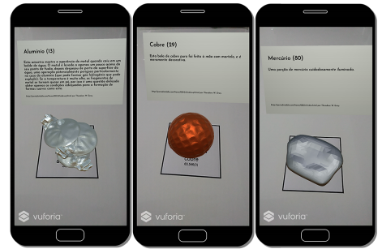

Fonte: Guimarães et al. (2018).

Sobre esse aplicativo podem ser destacados como pontos positivos: a aparência de cada elemento químico que foram disponibilizados em 3D e a possibilidade da consulta em formato de lista sem que haja a necessidade de utilizar a realidade aumentada. Porém neste aplicativo há pouca interação com o usuário, permitindo apenas que o usuário leia os marcadores e visualize a informação. Por fim, Guimarães *et al*. (2018) comentam que o aplicativo tem a limitação da necessidade da utilização do celular, mesmo assim ainda conseguiram ter mais de 100 avaliaçõespositivas que permitiram realizar alterações e melhorias no aplicativo.

## Realidade Aumentada no Ensino da Química: Elaboração e Avaliação de um Novo Recurso Didático

Queiroz, de Oliveira e Rezende (2015) desenvolveram um aplicativo que disponibiliza informações sobre a tabela periódica e mostra os elementos químicos e seus modelos atômicos em realidade aumentada. O aplicativo demonstra apenas as informações dos elementos mais comuns do dia-a-dia e com a leitura de um marcador pode ser visualizado o modelo atômico de cada elemento.

O desenvolvimento foi feito usando a biblioteca ARToolKit na linguagem C, e para seu funcionamento exige as bibliotecas DSVideo, Glut e OpenGL. Estas bibliotecas podem ser obtidas do site do ARToolKit como explicam Queiroz, de Oliveira e Rezende (2015). Na Figura 3 pode ser observado os elementos que são abrangidos pela aplicação junto com um exemplo de seu funcionamento.

Figura - Elementos implementados e exemplo de funcionamento

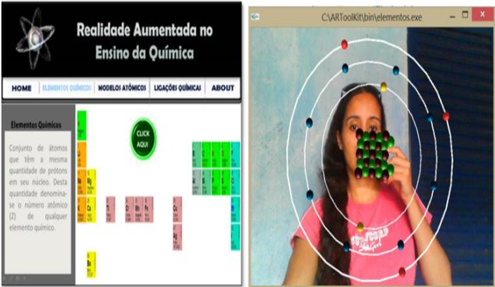

Fonte: Queiroz, de Oliveira e Rezende (2015).

Sobre esse aplicativo os principais pontos positivos são que ele demonstra a tabela periódica e traz diversas informações sobre ela e sobre seus elementos. Também demonstra o modelo atômico dos elementos em realidade aumentada. Porém possui interação com o usuário apenas no momento de leitura do marcador. Queiroz, de Oliveira e Rezende (2015) levaram o aplicativo para alunos do ensino médio utilizarem. Após pediram para os usuários responderem uma série de perguntas referentes a aceitação do material desenvolvido. Com isso chegaram à conclusão de que a maioria dos usuários tiveram mais interesse na matéria utilizando a realidade aumentada do que utilizando os livros didáticos.

# Proposta do Aplicativo

Neste capítulo é apresentada a proposta de desenvolvimento do aplicativo. A primeira parte apresenta os motivos para realização do trabalho, a segunda apresenta as características e os requisitos do aplicativo, e a terceira mostra as etapas de desenvolvimento e o cronograma.

## JUSTIFICATIVA

O Quadro 1 apresenta um comparativo entre os trabalhos correlatos referente as principais funcionalidades do aplicativo proposto.

Quadro 1 - Comparativo entre os correlatos

|  |  |  |  |
| --- | --- | --- | --- |
| Correlatos  Características | Pinto, Pilan e Almeida (2018) | Guimarães et al. (2018) | Queiroz, de Oliveira e Rezende (2015) |
| Forma como mostra as informações dos elementos ou moléculas | Mostra em realidade aumentada | Mostra em realidade aumentada e em formato de texto | Mostra as informações ao lado da tabela periódica |
| Demonstra as ligações entre os elementos | Sim | Não | Não |
| Possui alguma interação com o elemento ou molécula em realidade aumentada | Ao colidir as moléculas é realizado a ligação entre elas | Não | Não |
| Forma de avaliar o aprendizado do usuário | Não possui | Não possui | Não possui |
| Técnica de ilusão de ótica utilizada | Nenhuma | Nenhuma | Nenhuma |

Fonte: Elaborador pelo autor

No Quadro 1 percebesse que cada correlato demonstram as informações de formas diferentes, porém apenas o trabalho de Pinto, Pilan e Almeida (2018) chega a demonstrar as ligações entre os elementos químicos e a possuir algum tipo de interação com os elementos em realidade aumentada. Já os trabalhos de Guimarães *et al*. (2018) e de Queiroz, de Oliveira e Rezende (2015) focam em mostrar mais sobre o próprio elemento. Nenhum dos correlatos possui uma forma de avaliar o aprendizado do usuário nem utiliza nenhuma forma de ilusão de ótica.

Com isso, o aplicativo proposto vem com a ideia de trazer informações sobre moléculas químicas utilizando a realidade aumentada para ler marcadores e permitir que o usuário interaja com as moléculas de uma forma mais tangível. Serão criados exercícios utilizando a anamorfose para que o usuário possa testar seu conhecimento sobre a matéria estudada e será gravada sua pontuação para que ele tenha um histórico de seus acertos. A utilização da realidade aumentada e da anamorfose vem com a ideia de demonstrar o conteúdo de uma forma que faça com que o usuário se sinta mais motivado através da possibilidade de interação com o conteúdo.

## REQUISITOS PRINCIPAIS DO PROBLEMA A SER TRABALHADO

O aplicativo proposto deve possuir os seguintes requisitos:

1. utilizar marcadores no formato da tabela periódica para selecionar os elementos (Requisito Funcional - RF);
2. utilizar a anamorfose para esconder várias moléculas em uma cena (RF);
3. permitir que o usuário escolha uma molécula ao visualizá-la do ângulo correto (RF);
4. permitir que o usuário receba pontos por escolher a molécula correta (RF);
5. aplicar penalidade quando o usuário selecionar uma molécula errada (RF);
6. disponibilizar uma dica sobre como é construída a molécula para que seja encontrado mais facilmente (RF);
7. apresentar um histórico com a pontuação do usuário (RF);
8. utilizar o Unity e a linguagem de programação C# para desenvolver o aplicativo (Requisito Não Funcional - RNF);
9. utilizar o Vuforia para implementar a realidade aumentada (RNF);
10. utilizar o Blender como uma das ferramentas para fazer a modelagem em 3D (RNF);
11. utilizar o Blender para aplicar a anamorfose nas moléculas (RNF).

## METODOLOGIA

O trabalho será desenvolvido observando as seguintes etapas:

1. levantamento bibliográfico: pesquisa bibliográfica sobre os elementos químicos, as moléculas, as técnicas de realidade aumentada e ilusão;
2. reavaliação dos requisitos: reavaliar os requisitos com base no levantamento da etapa anterior;
3. projeto: etapa de modelagem da solução proposta
4. modelagem: utilização do Blender para fazer a modelagem das moléculas;
5. desenvolvimento: utilização do Unity junto com a linguagem C# e o Vuforia para construir a aplicação;
6. etapa de análise dos resultados: avaliação dos resultados através dos históricos de pontuação dos usuários ao utilizarem o aplicativo. Assim será pedido para que diversas pessoas utilizem o aplicativo e depois enviem uma imagem de suas pontuações. Também será disponibilizado um questionário para avaliar o uso do aplicativo em si.

As etapas serão realizadas nos períodos relacionados no Quadro 2.

Quadro – Cronograma

|  |  |  |  |  |  |  |  |  |  |  |
| --- | --- | --- | --- | --- | --- | --- | --- | --- | --- | --- |
|  | 2021 | | | | | | | | | |
|  | fev. | | mar. | | abr. | | maio | | jun. | |
| etapas / quinzenas | 1 | 2 | 1 | 2 | 1 | 2 | 1 | 2 | 1 | 2 |
| levantamento bibliográfico |  |  |  |  |  |  |  |  |  |  |
| reavaliação dos requisitos |  |  |  |  |  |  |  |  |  |  |
| projeto |  |  |  |  |  |  |  |  |  |  |
| modelagem |  |  |  |  |  |  |  |  |  |  |
| desenvolvimento |  |  |  |  |  |  |  |  |  |  |
| etapa de análise dos resultados |  |  |  |  |  |  |  |  |  |  |

Fonte: elaborado pelo autor.

# REVISÃO BIBLIOGRÁFICA

Nesta seção é apresentada uma introdução aos temas abordados no projeto. A primeira seção abordará o tema da química, átomos e moléculas, já o segunda trata sobre a realidade aumenta e o terceiro se refere a ilusão de ótica.

## Química

A química é a ciência da matéria e de suas mudanças. Assim nenhum material independe da química, o que implica que ela é uma ciência de extrema importância. Visto que está presente desde os tempos antigos, como por exemplo na transformação de minérios em metais (ATKINS, 2018). Na química existem vários conceitos importantes, dois deles seriam os átomos que são a menor parte possível da matéria, e as moléculas que são um grupo de átomos ligados de uma forma específica. Cada molécula possui sua fórmula molecular, que seria a quantidade de átomos de cada tipo presentes em cada molécula. Como por exemplo, a molécula H2O, que contém 1 átomo de oxigênio e 2 átomos de hidrogênio (ATKINS, 2018).

Um átomo é formado por um núcleo de carga positiva que é cercado de elétrons com carga negativa, esses elétrons cancelam a carga positiva do núcleo e isso faz com que o átomo não tenha carga. Para cada um dos elétrons o núcleo possui uma partícula de carga positiva que é chamada de próton. O número de prótons do núcleo do átomo é chamado de número atômico, como exemplo pode ser usado o hidrogênio que possui apenas 1 próton em seu núcleo, com isso seu número atômico é 1 (ATKINS, 2018).

Quando uma substância é composta apenas por um tipo de átomo ela é chamada de elemento. Os elementos estão dispostos na tabela periódica com base em seu número atômico e suas outras propriedades físicas e químicas (ATKINS, 2018). A Figura 4 é um exemplo de tabela periódica em que é possível ver os elementos descobertos até 2018.

Quando os elementos são ligados uns aos outros eles se tornam compostos. Os compostos podem ser moleculares ou iônicos. Os compostos iônicos são compostos formados pela junção de íons que são átomos com carga positiva ou negativa. Já os compostos moleculares são formados por moléculas que são átomos ligados em uma forma específica (ATKINS, 2018).

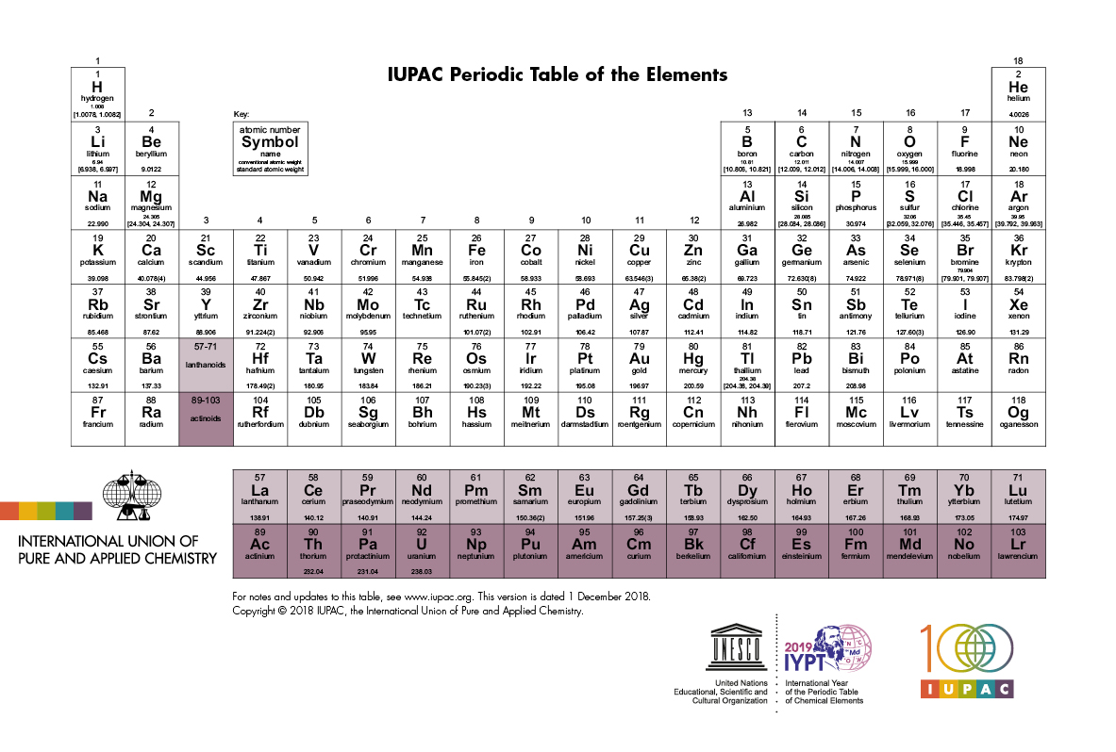

Figura - Tabela periódica dos elementos

Fonte: (INTERNATIONAL UNION OF PURE AND APPLIED CHEMISTRY, 2018)

Os compostos moleculares possuem diferentes formas de serem representados, entre elas existem a fórmula molecular e a fórmula estrutural. A fórmula molecular é a fórmula que demonstra a quantidade de átomos de cada elemento em uma única molécula do composto, como exemplo pode ser usado a fórmula H2O que é a fórmula molecular da água. Já a fórmula estrutural mostra como os átomos estão ligados, como exemplo pode ser usado a fórmula estrutural da água representada na Figura 5 (ATKINS, 2018).

Figura - Fórmula estrutural da água

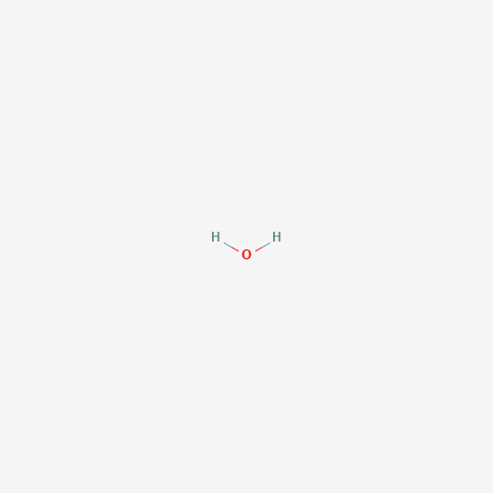

Fonte: (PUBCHEM, 2020)

As ligações dos átomos são ligações químicas formadas quando os elétrons nas camadas mais externas (elétrons de valência) trocam de posição. Se os elétrons foram transferidos completamente de um átomo para o outro o resultado é um íon obtido através de uma ligação iônica. Caso os elétrons sejam compartilhados entre os átomos então o resultado é uma molécula discreta obtida através de uma ligação covalente (ATKINS, 2018).

Para representar os padrões das ligações das moléculas pode ser desenhada a estrutura de Lewis. Lewis propôs a regra do octeto, na qual os elementos compartilhavam seus elétrons até terem uma configuração parecida com a de um gás nobre, geralmente ficando com um total de oito elétrons de valência. Como exemplo pode ser usada a ligação entre dois átomos de flúor, formando a molécula F2. Para os átomos de flúor atingirem seus octetos eles devem compartilhar um elétron, fazendo com que fiquem com um par de elétrons compartilhados e três pares isolados. Um par isolado são pares de elétrons que não participam diretamente de nenhuma ligação. Com isso Lewis chegou em uma forma de representar as configurações dos elétrons de valência a estrutura de Lewis. Na estrutura de Lewis os átomos são representados por seus símbolos químicos, as ligações por linhas e os pares isolados por pontos. Para exemplificar pode ser observada a Figura 6 que demonstra a ligação entre dois átomos de flúor (ATKINS, 2018).

Figura - Ligação de dois átomos de flúor

Fonte: (ATKINS, 2018)



O modelo de Lewis demonstra a ligação de cada átomo, porem não mostra como os átomos estão arranjados no espaço. Para fazer a representação dos átomos no espaço podemos usar o modelo da repulsão dos pares de elétrons da camada de valência (VSEPR) o qual amplia a teoria de Lewis adicionando regras para explicar os ângulos das ligações e formas das moléculas simples (ATKINS, 2018). De acordo com Atkins (2018) as regras são as seguintes:

1. as ligações e os pares isolados do átomo central, conhecidas como regiões de alta concentração de elétrons tendem a se afastar o máximo umas das outras mantendo a mesma distância do átomo central;
2. uma ligação múltipla é considerada uma única região de alta concentração;
3. para descrever a forma de uma molécula deve ser considerado apenas as posições do átomo;
4. a repulsão de uma ligação de um par isolado é maior que as dos pares de ligação.

Com isso, para conseguir representar as moléculas e suas ligações em um modelo tridimensional é necessário construir sua representação bidimensional seguindo a estrutura de Lewis e então aplicar as regras de criação do modelo VSEPR. Assim será obtido uma representação da molécula com forma semelhante a uma das moléculas da Figura 7.

Figura - Nomes das formas de moléculas simples e seus ângulos de ligação

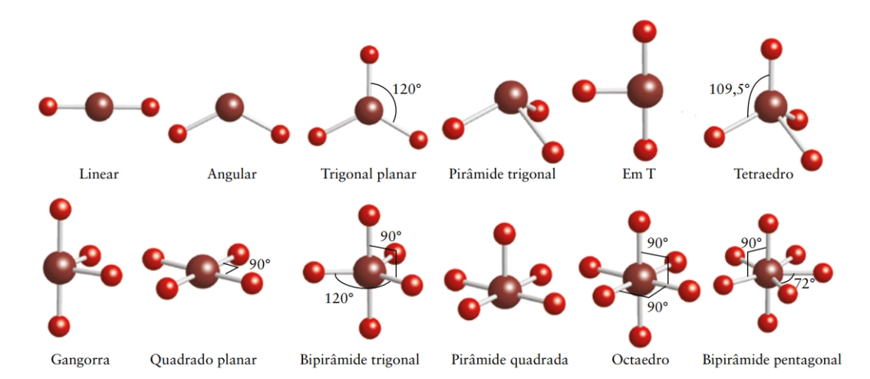

Fonte: (ATKINS, 2018)

## Realidade aumentada

A realidade virtual é uma interface para acessar aplicações que permitem a visualização e movimentação em ambientes tridimensionais em tempo real. A realidade virtual permite ao usuário interagir com situações imaginárias ou com ambientes próximos aos ambientes da vida real. Ao entrar em um ambiente virtual é importante que o usuário sinta que está atuando em tempo real dentro do ambiente. Para que essa sensação seja possível não deve haver atrasos maiores que, aproximadamente, 100 milissegundos (KIRNER; TORI; 2006, p.6).

A realidade aumentada utiliza o mesmo conceito de interação com o virtual em tempo real da realidade virtual. Porem a realidade aumentada, mantém o usuário em seu ambiente real e traz os objetos do mundo virtual para o mundo real. A realidade aumentada faz parte de um contexto mais amplo que seria a realidade misturada (KIRNER; TORI; 2006).

A realidade misturada foca em trabalhar com a sobreposição do virtual e do real. Colocando objetos reais no ambiente virtual ou apresentando objetos virtuais no mundo real. Assim a realidade aumentada é uma particularização da realidade misturada que foca em enriquecer o ambiente real com objetos do mundo virtual. Um exemplo de realidade aumentada é demonstrado na Figura 8 com a adição um vaso de flores e um carro sobre uma mesa no mundo real (KIRNER; TORI; 2006).

Figura - Vaso e carro virtuais sobre uma mesa

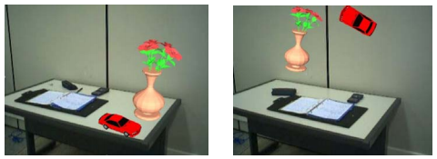

Fonte: (KIRNER; TORI; 2006)

Na realidade aumentada há uma necessidade menor de equipamentos especiais que a realidade virtual. Assim é importante aplicar técnicas de rastreamento visual e processamento de imagens para economizar recursos, aumentando a duração da carga da bateria dos dispositivos e permitindo que as aplicações funcionem em dispositivos mais fracos (KIRNER; TORI; 2006).

## Ilusão de ótica

A parede do olho humano é formada por 3 camadas. A camada externa que é fibrosa e inclui a córnea, o epitélio córneo, a conjuntiva e a esclera. A camada média que é vascular e nela estão a íris e a coroide. Por fim a camada interna que é inervada e nela está a retina (Silva *et al*., 2019).

O sistema visual detecta e interpreta ondas eletromagnéticas chamadas de fótons. Na retina há fotorreceptores que captam as informações e enviam para o sistema nervoso central. A formação de uma imagem através da visão funciona da seguinte forma, a energia luminosa que chega na retina é convertida em impulsos elétricos e enviada ao cérebro e lá são formados diversos padrões de formas claras e escuras que são sobrepostas e a partir da comparação e interpretação dessas formas temos a visão (Silva *et al*., 2019).

A percepção é uma simulação do mundo criada através dos sentidos e das experiências de cada pessoa. Quando a percepção não corresponde à realidade surge uma ilusão. A ilusão de ótica são situações que enganam o cérebro por um momento fazendo com que ele capte ideias falsas (Silva *et al*., 2019). Entre as diversas formas de gerar uma ilusão de ótica existe a anamorfose. A anamorfose pode ser considerada uma técnica utilizada para deformar a imagem para que o observador consiga ver ela da forma correta apenas de um determinado ponto de vista (IAVORSKI, 2014). Um exemplo de anamorfose pode ser observado na Figura 9, na parte esquerda da imagem pode ser observado um globo em 3d e na parte da direita pode ser observado o globo em sua forma deformada.

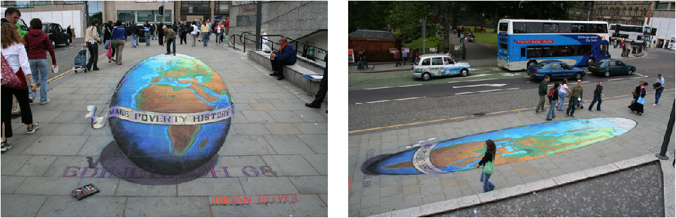

Figura 9 - Anamorfose aplicada em um globo

Fonte: (BEEVER, 2020)

Referências

ATKINS, Peter; JONES, Loretta Co-autor; LAVERMAN, Leroy Co-autor. **Princípios de química: questionando a vida moderna e o meio ambiente**.7. Porto Alegre : ArtMed, 2018. E-book. Disponível em: https://integrada.minhabiblioteca.com.br/books/9788582604625. Acesso em: 1 out. 2020.

BEEVER, Julian**. Pavement drawings - 3D Illusions**. Disponível em: http://www.julianbeever.net/index.php/phoca-gallery-3d. Acesso em: 16 nov. 2020.

BEVILAQUA, Diego Vaz et al. **Ilusões virtuais: sobre o uso de objetos de aprendizagem para a exploração de ilusões de ótica em um museu**. In: ENCONTRO DE PESQUISA EM ENSINO DE FÍSICA, 7., 2010, Águas de Lindóia. Anais... Águas de Lindoia: SBF, 2010. p. 1-20. Disponível em: https://www.arca.fiocruz.br/handle/icict/32152. Acesso em: 20 set. 2020.

FORTE, C. et al. **Implementação de laboratórios virtuais em realidade aumentada para educação à distância.** In. 5º Workshop de Realidade Virtual e Aumentada, 5. 2008. Bauru. Anais... Bauru: Editora UNESP, 2008. v. 1, p. 20-28. Disponível em: <http://www2.fc.unesp.br/wrva/artigos/50464.pdf>. Acesso em: 09 nov. 2020

GUIMARÃES, Guilherme et al. **Tabela Periódica com Realidade Aumentada Aplicada no Processo de Ensino e Aprendizagem de Química**. Anais dos Workshops do VII Congresso Brasileiro de Informática na Educação (Cbie 2018), [S.L.], v. 7, n. 1, p. 187-190, 28 out. 2018. Disponível em: https://br-ie.org/pub/index.php/wcbie/article/view/8229. Acesso em: 20 set. 2020.

IAVORSKI, Claudio. **Anamorfose: uma arte no ensino de matemática e sua aplicação em atividades interdisciplinares**. 2014. 79 f. Dissertação (Mestrado) - Curso de Matemática em Rede Nacional, Universidade Tecnológica Federal do Paraná, Curitiba, 2014. Disponível em: http://repositorio.utfpr.edu.br/jspui/handle/1/1014. Acesso em: 16 nov. 2020.

IAVORSKI, Claudio; SAITO, Olga Harumi. Ensinando Conteúdos Matemáticos Usando Anamorfose. **Proceeding Series Of The Brazilian Society Of Computational And Applied Mathematics**, [S.L.], v. 2, n. 1, 19 dez. 2014. SBMAC. http://dx.doi.org/10.5540/03.2014.002.01.0131. Disponível em: https://proceedings.sbmac.emnuvens.com.br/sbmac/article/view/256/258. Acesso em: 10 nov. 2020.

INTERNATIONAL UNION OF PURE AND APPLIED CHEMISTRY. **Periodic Table of Elements**. 2018. Disponível em: https://iupac.org/what-we-do/periodic-table-of-elements/. Acesso em: 10 nov. 2020.

KIRNER, Claudio; TORI, Romero. **Fundamentos de Realidade Aumentada**. In: SYMPOSIUM ON VIRTUAL REALITY, 8., 2006, Belém. Livro do Pré-Simpósio. [S. L.]: Sbc, 2006. p. 22-38. Disponível em: https://pcs.usp.br/interlab/wp-content/uploads/sites/21/2018/01/Fundamentos_e_Tecnologia_de_Realidade_Virtual_e_Aumentada-v22-11-06.pdf. Acesso em: 18 set. 2020.

PINTO, Luis Thiago Gallerani; PILAN, José Rafael; ALMEIDA, Osvaldo Cesar Pinheiro de. **Desenvolvimento de um aplicativo para ensino de química usando realidade aumentada**. In: JORNADA CIENTÍFICA E TECNOLÓGICA DA FATEC DE BOTUCATU, 7., 2018, Botucatu. Anais [...]. [S. L.]: Fatec, 2018. p. 1-5. Disponível em: http://www.jornacitec.fatecbt.edu.br/index.php/VIIJTC/VIIJTC/paper/view/1673. Acesso em: 20 set. 2020.

PUBCHEM. National Institutes Of Health (Nih). **Water**. Disponível em: https://pubchem.ncbi.nlm.nih.gov/compound/Water. Acesso em: 11 nov. 2020.

QUEIROZ, Altamira Souza; DE OLIVEIRA, Cícero Marcelo; REZENDE, Flávio Silva. **Realidade Aumentada no Ensino da Química: Elaboração e Avaliação de um Novo Recurso Didático**. Revista Eletrônica Argentina-Brasil de Tecnologias da Informação e da Comunicação, [S.l.], v. 1, n. 2, mar. 2015. ISSN 2446-7634. Disponível em: <https://revistas.setrem.com.br/index.php/reabtic/article/view/44>. Acesso em: 28 set. 2020. doi: <http://dx.doi.org/10.5281/zenodo.59446>.

SANTOS, A. O. et al. **Dificuldades e motivações de aprendizagem em Química de alunos do ensino médio investigadas em ações**. In: ENCONTRO SERGIPANO DE QUÍMICA, 4., 2013, São Cristóvão. Anais [...] . [S. L.]: Associação Sergipana de Ciência, 2013. p. 1-6. Disponível em: https://scientiaplena.org.br/sp/article/view/1517/812. Acesso em: 11 set. 2020

SILVA, Karina Batista da et al. **Neurobiologia da visão e da ilusão de ótica**. Analecta - Centro Universitário Uniacademia, Juiz de Fora, v. 5, n. 5, 2019. Disponível em: https://seer.cesjf.br/index.php/ANL/article/view/2363. Acesso em: 02 out. 2020.

ASSINATURAS

(Atenção: todas as folhas devem estar rubricadas)

Assinatura do(a) Aluno(a): _____________________________________________________

Assinatura do(a) Orientador(a): _________________________________________________

Assinatura do(a) Coorientador(a) (se houver): ______________________________________

|  |
| --- |
| Observações do orientador em relação a itens não atendidos do pré-projeto (se houver): |

FORMULÁRIO DE avaliação – PROFESSOR TCC I

Acadêmico(a):

Avaliador(a):

|  |  |  |  |  |
| --- | --- | --- | --- | --- |
| ASPECTOS AVALIADOS1 | | atende | atende parcialmente | não atende |
| ASPECTOS TÉCNICOS | 1. INTRODUÇÃO   O tema de pesquisa está devidamente contextualizado/delimitado? |  |  |  |
| O problema está claramente formulado? |  |  |  |
| 1. OBJETIVOS   O objetivo principal está claramente definido e é passível de ser alcançado? |  |  |  |
| Os objetivos específicos são coerentes com o objetivo principal? |  |  |  |
| 1. TRABALHOS CORRELATOS   São apresentados trabalhos correlatos, bem como descritas as principais funcionalidades e os pontos fortes e fracos? |  |  |  |
| 1. JUSTIFICATIVA   Foi apresentado e discutido um quadro relacionando os trabalhos correlatos e suas principais funcionalidades com a proposta apresentada? |  |  |  |
| São apresentados argumentos científicos, técnicos ou metodológicos que justificam a proposta? |  |  |  |
| São apresentadas as contribuições teóricas, práticas ou sociais que justificam a proposta? |  |  |  |
| 1. REQUISITOS PRINCIPAIS DO PROBLEMA A SER TRABALHADO   Os requisitos funcionais e não funcionais foram claramente descritos? |  |  |  |
| 1. METODOLOGIA   Foram relacionadas todas as etapas necessárias para o desenvolvimento do TCC? |  |  |  |
| Os métodos, recursos e o cronograma estão devidamente apresentados e são compatíveis com a metodologia proposta? |  |  |  |
| 1. REVISÃO BIBLIOGRÁFICA (atenção para a diferença de conteúdo entre projeto e pré-projeto)   Os assuntos apresentados são suficientes e têm relação com o tema do TCC? |  |  |  |
| As referências contemplam adequadamente os assuntos abordados (são indicadas obras atualizadas e as mais importantes da área)? |  |  |  |
| ASPECTOS METODOLÓGICOS | 1. LINGUAGEM USADA (redação)   O texto completo é coerente e redigido corretamente em língua portuguesa, usando linguagem formal/científica? |  |  |  |
| A exposição do assunto é ordenada (as ideias estão bem encadeadas e a linguagem utilizada é clara)? |  |  |  |
| 1. ORGANIZAÇÃO E APRESENTAÇÃO GRÁFICA DO TEXTO   A organização e apresentação dos capítulos, seções, subseções e parágrafos estão de acordo com o modelo estabelecido? |  |  |  |
| 1. ILUSTRAÇÕES (figuras, quadros, tabelas)   As ilustrações são legíveis e obedecem às normas da ABNT? |  |  |  |
| 1. REFERÊNCIAS E CITAÇÕES   As referências obedecem às normas da ABNT? |  |  |  |
| As citações obedecem às normas da ABNT? |  |  |  |
| Todos os documentos citados foram referenciados e vice-versa, isto é, as citações e referências são consistentes? |  |  |  |

PARECER – PROFESSOR DE TCC I ou COORDENADOR DE TCC

**(preencher apenas no projeto):**

|  |  |  |
| --- | --- | --- |
| O projeto de TCC será reprovado se:   * qualquer um dos itens tiver resposta NÃO ATENDE; * pelo menos **4 (quatro)** itens dos **ASPECTOS TÉCNICOS** tiverem resposta ATENDE PARCIALMENTE; ou * pelo menos **4 (quatro)** itens dos **ASPECTOS METODOLÓGICOS** tiverem resposta ATENDE PARCIALMENTE. | | |
| **PARECER**: | ( ) APROVADO | ( ) REPROVADO |

Assinatura: Data:

FORMULÁRIO DE avaliação – PROFESSOR AVALIADOR

Acadêmico(a):

Avaliador(a):

|  |  |  |  |  |
| --- | --- | --- | --- | --- |
| ASPECTOS AVALIADOS1 | | atende | atende parcialmente | não atende |
| ASPECTOS TÉCNICOS | 1. INTRODUÇÃO   O tema de pesquisa está devidamente contextualizado/delimitado? |  |  |  |
| O problema está claramente formulado? |  |  |  |
| 1. OBJETIVOS   O objetivo principal está claramente definido e é passível de ser alcançado? |  |  |  |
| Os objetivos específicos são coerentes com o objetivo principal? |  |  |  |
| 1. TRABALHOS CORRELATOS   São apresentados trabalhos correlatos, bem como descritas as principais funcionalidades e os pontos fortes e fracos? |  |  |  |
| 1. JUSTIFICATIVA   Foi apresentado e discutido um quadro relacionando os trabalhos correlatos e suas principais funcionalidades com a proposta apresentada? |  |  |  |
| São apresentados argumentos científicos, técnicos ou metodológicos que justificam a proposta? |  |  |  |
| São apresentadas as contribuições teóricas, práticas ou sociais que justificam a proposta? |  |  |  |
| 1. REQUISITOS PRINCIPAIS DO PROBLEMA A SER TRABALHADO   Os requisitos funcionais e não funcionais foram claramente descritos? |  |  |  |
| 1. METODOLOGIA   Foram relacionadas todas as etapas necessárias para o desenvolvimento do TCC? |  |  |  |
| Os métodos, recursos e o cronograma estão devidamente apresentados e são compatíveis com a metodologia proposta? |  |  |  |
| 1. REVISÃO BIBLIOGRÁFICA (atenção para a diferença de conteúdo entre projeto e pré-projeto)   Os assuntos apresentados são suficientes e têm relação com o tema do TCC? |  |  |  |
| As referências contemplam adequadamente os assuntos abordados (são indicadas obras atualizadas e as mais importantes da área)? |  |  |  |
| ASPECTOS METODOLÓGICOS | 1. LINGUAGEM USADA (redação)   O texto completo é coerente e redigido corretamente em língua portuguesa, usando linguagem formal/científica? |  |  |  |
| A exposição do assunto é ordenada (as ideias estão bem encadeadas e a linguagem utilizada é clara)? |  |  |  |

PARECER – PROFESSOR AVALIADOR:

**(preencher apenas no projeto)**

|  |  |  |
| --- | --- | --- |
| O projeto de TCC ser deverá ser revisado, isto é, necessita de complementação, se:   * qualquer um dos itens tiver resposta NÃO ATENDE; * pelo menos **5 (cinco)** tiverem resposta ATENDE PARCIALMENTE. | | |
| **PARECER**: | ( ) APROVADO | ( ) REPROVADO |

Assinatura: Data: